Бузулукский гуманитарно-технологический институт (филиал) федерального государственного бюджетного образовательного учреждения высшего образования «Оренбургский государственный университет»

«Центр бесплатной юридической помощи»
(юридическая клиника)
оказывает правовую помощь, применения гражданского, семейного, жилищного, трудового, наследственного, административного права и других отраслей права, по вопросам защиты прав несовершеннолетних граждан

Режим работы юридической клиники:
Среда: 17.00-19.00
Суббота: 10.00-12.00

Порядок оказания правовой помощи
Впервые обратившийся в юридическую клинику посетитель, в присутствии преподавателя-консультанта, излагает студенту-стажеру суть вопроса. При необходимости представляет необходимые документы, подтверждающие факты и обстоятельства дела.
В течение 7 дней студент-стажер, под руководством преподавателя-консультанта, готовит мотивированный ответ на вопросы, обозначенные посетителем юридической клиники.
На повторном приеме студент-стажер разъясняет посетителю ответы на поставленные вопросы.

Гарантируется соблюдение персональных данных и неразглашение личной информации лиц, обратившихся за правовой помощью!

За правовой помощью обращаться:
Бузулукский гуманитарно-технологический институт (филиал) ОГУ
г. Бузулук, ул. Рабочая, 35
2 учебный корпус, 1 этаж
тел.(35342)51785

Руководитель юридической клиники
Баскакова Наталья Павловна,
старший преподаватель кафедры юриспруденции

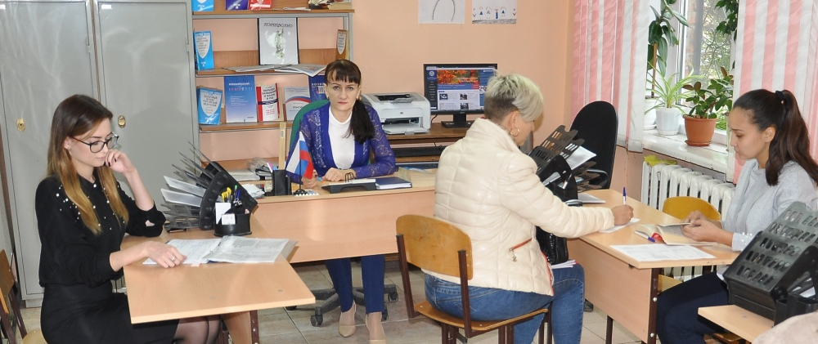

Работа юридической клиники.
Консультация граждан по правовым вопросам

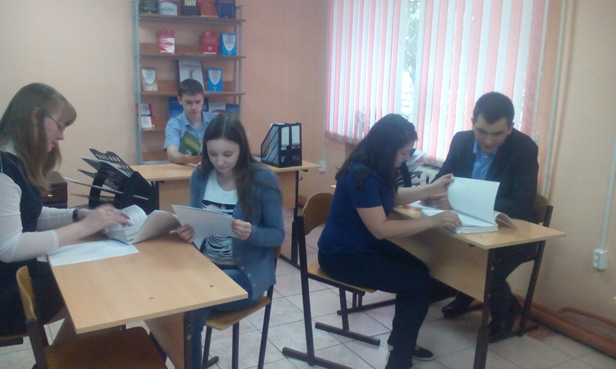

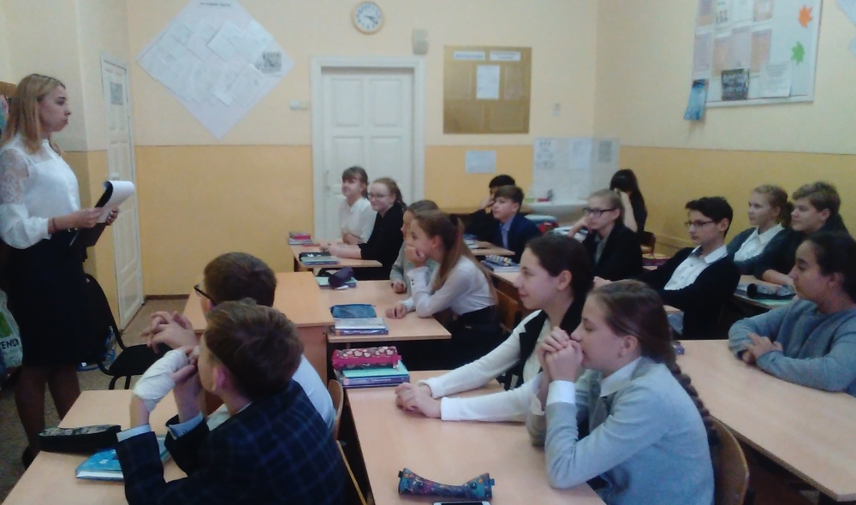

Тематические классные часы и правовые лектории
в общеобразовательных организациях города Бузулука

